# 游戏创意

可以做成联机的，也可以做成单机的

## 1、灵感来源

战斗解谜类型的游戏，暗黑血统2 、英雄联盟的战斗、王者荣耀的操作

## 2、时代背景

森林、末世、废墟主题，参考《尼尔机械纪元》《奥德赛西游》《灵笼》类似的主题

一座被废弃的城市，地球母亲“盖亚”要将这里回收成森林，但是这个城市还有很严重的污染，这些污染被一些邪恶力量控制着，于是盖亚派出森林精灵，去净化这座城市。

玩家扮演的是这些森林精灵，对抗城市里的污染的邪恶力量

## 3、角色设定

主角精灵：技能：类似于盲僧、亚索这些英雄联盟里拥有多种位移手段的英雄，来穿过障碍物和一些机关来解开游戏中的各种谜题。不同的主角拥有不同的机制，可以互相搭配使用。

还有一些伤害技能，有的职业偏向辅助，而有的职业偏向于战斗

## 4、游戏视角

王者荣耀、英雄联盟、魔兽争霸那样的俯视45度

## 5、核心玩法，操作，亮点

核心玩法是解密和战斗，有些地方会考验玩家的操作和反应。不同的Boss会有一些很特殊的方法才能击杀，不同的关卡会有不同的解密思路

## 6、整体游戏感受

整体感受，整个游戏很唯美，声效可以参考Seashine那个游戏，画面效果的感觉有点像《奥日与黑暗森林》，但是没有那么黑暗，色调会偏明亮和生机的风格。比《王者荣耀》的效果更生动一些

## 7、最终呈现的效果

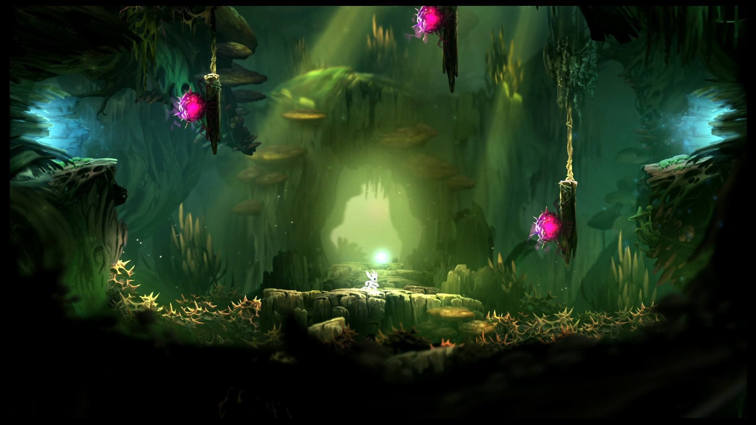

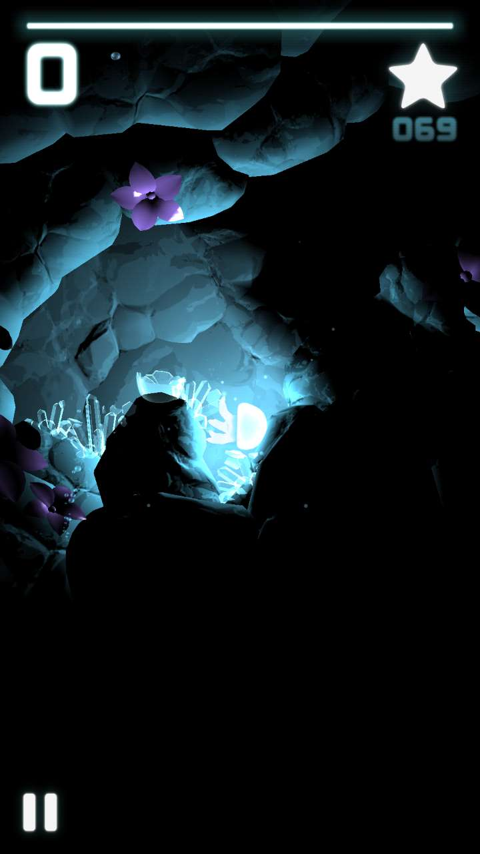

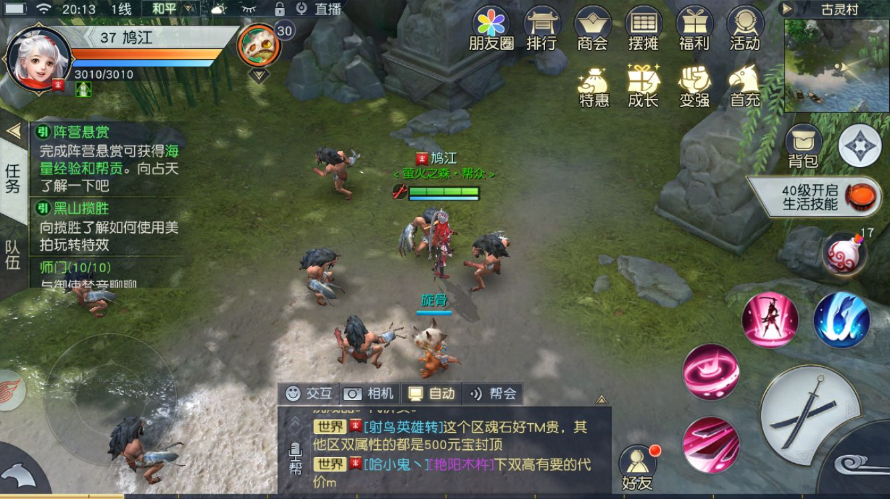

角色相对于屏幕大概就是这么大，视角可以放大观察，但是放大就无法干别的事情